附表四
型式檢定合格標章
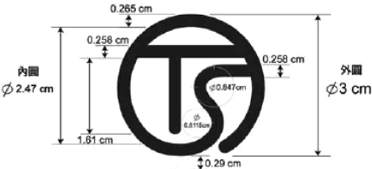

註：
１、 標章顏色：黑色K0。
２、 標章下方註明型式檢定合格字號或代碼。
３、 配合機械器具本體大小或其他特殊需要，合格標章尺寸得按比例縮小或放大。

